
УКРАЇНА
НОВОГРАД-ВОЛИНСЬКА МІСЬКА РАДА
ЖИТОМИРСЬКОЇ ОБЛАСТІ
РІШЕННЯ

двадцять сьома сесія восьмого скликання

від 24.11.2022 № 671

Про затвердження Програми
розвитку та фінансової підтримки Підприємства Новоград - Волинська центральна міськрайонна аптека №217 на 2022-2023 роки

Керуючись статтею 25, підпунктом 22 пункту 1 статті 26, статтею 60 Закону України «Про місцеве самоврядування в Україні», законами України «Основи законодавства України про охорону здоров’я», «Про державні фінансові гарантії медичного обслуговування населення», «Про внесення змін до деяких законодавчих актів України щодо удосконалення законодавства з питань діяльності закладів охорони здоров’я», Бюджетним Кодексом України, з метою покращення фінансово-господарської діяльності, матеріально-технічної бази та оперативного вирішення питань, пов´язаних з фінансовою діяльністю підприємства, міська рада

ВИРІШИЛА:
1. Інформацію про фінансово – господарську діяльність Підприємства Новоград - Волинська центральна міськрайонна аптека №217 за 2020-2022 роки взяти до уваги.
2. Затвердити Програму розвитку та фінансової підтримки Підприємства Новоград - Волинська центральна міськрайонна аптека №217 на 2022-2023 роки згідно додатку.
3. Контроль за виконанням цього рішення покласти на постійну комісію міської ради з питань соціальної політики, охорони здоров’я, освіти, культури та спорту (Широкопояс О.Ю.) та заступника міського голови Борис Н.П.

Міський голова Микола БОРОВЕЦЬ

Додаток
до рішення міської ради
від 24.11.2022 № 671

Програма
розвитку та фінансової підтримки
Підприємства Новоград-Волинська центральна
міськрайонна аптека № 217
на 2022 – 2023 роки

Паспорт Програми

1. | Ініціатор розроблення Програми | Відділ з питань охорони здоров’я та медичного забезпечення міської ради
2. | Розробник Програми | Відділ з питань охорони здоров’я та медичного забезпечення міської ради
3. | Відповідальний виконавець Програми | Відділ з питань охорони здоров’я та медичного забезпечення міської ради  Підприємство Новоград-Волинська центральна міськрайонна аптека № 217
4. | Учасники Програми | Підприємство Новоград-Волинська центральна міськрайонна аптека № 217
5. | Термін реалізації Програми | 2022- 2023 рік
6. | Перелік бюджетів, які беруть участь у виконанні Програми | Бюджети територіальних громад та інші кошти, не заборонені чинним законодавством
7. | Загальний обсяг фінансових ресурсів, необхідних для реалізації Програми | В межах фінансових ресурсів бюджету міської територіальної громади та власних надходжень Підприємства Новоград-Волинська центральна міськрайонна аптека № 217

1. Загальні положення
Програма фінансової підтримки Підприємства Новоград-Волинська центральна міськрайонна аптека № 217 на 2022 – 2023 роки (далі - Програма) розроблена відповідно Бюджетного кодексу України, Законів України «Про місцеве самоврядування в Україні», «Основи законодавства України про охорону здоров’я».
В своїй діяльності Підприємство керується законами України «Про лікарські засоби», «Про захист прав споживачів», «Про обіг в Україні наркотичних засобів, психотропних речовин, їх аналогів і прекурсорів», постановами Кабінету Міністрів України: «Про затвердження Ліцензійних умов провадження господарської діяльності з виробництва лікарських засобів, оптової та роздрібної торгівлі лікарськими засобами, імпорту лікарських засобів (крім активних фармацевтичних інгредієнтів)», «Про впорядкування безоплатного та пільгового відпуску лікарських засобів за рецептами лікарів у разі амбулаторного лікування окремих груп населення та за певними категоріями захворювань», «Про забезпечення доступності лікарських засобів», наказами Міністерства охорони здоров’я України, наказами Міністерства фінансів України та іншими нормативними документами.
Основними завданнями Підприємства є роздрібна реалізація лікарських засобів та виробів медичного призначення, відпуск лікарських засобів закладам, організаціям та установам територіальних громад, виготовлення лікарських засобів в умовах аптеки, відпуск наркотичних засобів та психотропних речовин за рецептами лікарів, а також пільговий відпуск лікарських засобів за рецептами лікарів у разі амбулаторного лікування окремих груп населення та за певними категоріями, програмою «Доступні ліки».

2. Визначення проблеми, на розв’язання якої спрямована Програма
Основними завданнями Підприємства є роздрібна реалізація лікарських засобів та виробів медичного призначення, відпуск лікарських засобів закладам, організаціям та установам територіальних громад, а також пільговий відпуск лікарських засобів за рецептами лікарів у разі амбулаторного лікування окремих груп населення та за певними категоріями, програмою «Доступні ліки».
Підприємство працювало стабільно, рентабельно, виконувало всі свої зобов’язання перед постачальниками, працівниками, соціальними фондами, бюджетом.
Починаючи з 2019 року з рядку об’єктивних причин рентабельність підприємства знизилась.
Причини, які чуттєво вплинули на стан підприємства наступні:
- заходи Уряду України по здешевленню ліків (державне регулювання торгівельних націнок), що викликало зменшення прибутку.
- необхідність створення резерву лікарських засобів, що підлягають повному або частковому відшкодуванню вартості (державна програма «Доступні ліки).
- висока конкуренція, збільшення кількості мережевих аптек, як наслідок – зменшення товарообігу.
- збільшення кількості пацієнтів, які отримують лікарські засоби на пільгових умовах. що в свою чергу призвело до зменшення реалізації товару за готівку, яка дає більший прибуток.
- відміна відстрочення платежів основних постачальників та застосування схеми попередньої оплати за поставки в повному обсязі.
- несвоєчасне отримання компенсації за відпущені ліки по пільгових рецептах.
- збільшення цін на лікарські засоби при закупівлі.
- збільшення витрат на енергоносії та інші обов’язкові послуги та матеріали
підвищення мінімальної заробітної плати.
Все це призвело до зменшення обігових коштів для закупівлі лікарських засобів в необхідних обсягах та негативно вплинуло на рентабельність і фінансову стабільність підприємства. Відсутність асортименту медикаментів та неможливість придбати їх в необхідній кількості стали причинами збитковості підприємства.
Враховуючи дану ситуацію, Підприємство запроваджує заходи по оптимізації витрат – економія енергоносіїв, палива для автомобіля, закриття нерентабельних аптечних закладів, скорочення штату та інших витрат.
Реалізація заходів Програми дозволить Підприємству здійснювати основні завдання, покладені на нього, забезпечить населення громади необхідним асортиментом та кількістю ліків, сприятиме рентабельності роботи Підприємства, повне і своєчасне внесення платежів до бюджету.
3. Мета Програми
Метою Програми є здійснення заходів, які забезпечать покращенню фінансово-господарської діяльності та матеріально-технічної бази Підприємства Новоград-Волинська центральна міськрайонна аптека № 217. Збільшення обігових коштів дає можливість належного виконання статутних завдань забезпечення жителів громади необхідними ліками та можливість реалізації медикаментів в структурних підрозділах.
4. Основні завдання та заходи Програми.
Завдання Програми є вжиття комплексну заходів щодо відновлення асортименту лікарських засобів та виробів медичного призначення Підприємства Новоград-Волинська центральна міськрайонна аптека № 217, запобіганню банкрутства та відновлення його платоспроможності.

5. Фінансове забезпечення Програми
Фінансове забезпечення виконання Програми здійснюється на підставі наданого Підприємством подання з наведеними обґрунтуваннями щодо необхідності відповідної фінансової підтримки за рахунок:
- коштів міської територіальної громади;
- коштів інших територіальних громад;
- інших джерел, не заборонених чинним законодавством України.
Обсяги фінансування Програми розвитку та фінансової підтримки Підприємства Новоград-Волинська центральна міськрайонна аптек4а № 217 на 2022 - 2023 рік згідно додатку.

6. Очікувані результати від реалізації Програми
Виконання Програми надасть змогу:
здійснювати ефективне і якісне виконання визначеної статутної діяльності Підприємства;
забезпечити беззбиткову діяльність комунального підприємства та своєчасне внесення передбачених законодавством платежів до бюджету;
поповнити асортимент лікарських засобів;
забезпечити структурні підрозділи, необхідним асортиментом лікарських засобів.

7. Організація управління та контролю за ходом виконання Програми
Підприємство має бути включено до мережі головного розпорядника бюджетних коштів та використовувати виділені кошти згідно з планом використання.
Про результати фінансово-господарської діяльності Підприємством надається щоквартально головному розпоряднику коштів та у разі отримання коштів з бюджету міської територіальної громади щорічно міській раді.

Секретар міської ради Оксана ГВОЗДЕНКО

Додаток
до Програми

План заходів
Програми розвитку та фінансової підтримки Підприємства
Новоград-Волинська центральна міськрайонна аптека № 217 на 2022-2023 роки
№ з/п | Назва напряму діяльності (пріоритетні завдання) | Перелік заходів, програми | Строк виконання заходу | Джерела фінансування | Орієнтовні обсяги фінансування (вартість),  тис. грн. | В тому числі з Новоград-Волинської міської територіальної громади, тис.грн.
1. | Видатки на оплату праці | - згідно штатного розпису (заробітна плата і нарахування на оплату праці) | 2022-2023р. | Бюджетні кошти | в межах фінансових ресурсів | в межах фінансових ресурсів
 |  |  |  | Власні кошти Підприємства | - | -
2. | Оплата комунальних послуг та енергоносіїв | - послуги теплопостачання;  - оплата водопостачання і водовідведення;  - оплата електроенергії. | 2022 - 2023р. | Бюджетні кошти | в межах фінансових ресурсів | в межах фінансових ресурсів
 |  |  |  | Власні кошти Підприємства | - | -
 | Всього |  |  | В межах фінансових ресурсів бюджету міської територіальної громади та власних надходжень Підприємства на 2022-2023 роки

Секретар міської ради Оксана ГВОЗДЕНКО
Інформація про фінансово-господарську діяльність Підприємства Новоград-Волинська центральна міськрайонна аптека №217 за 2020-2022 роки

Підприємство Новоград-Волинська центральна міськрайонна аптека №217 - заклад охорони здоров’я, основним завданням якого є забезпечення населення, закладів охорони здоров’я, підприємств, установ та організацій лікарськими засобами та виробами медичного призначення. Підприємство діє на підставі ліцензії на роздрібну торгівлю (із правом виготовлення лікарських засобів аптека №217), а також на підставі ліцензії на здійснення діяльності пов’язаної з обігом наркотичних засобів, психотропних речовин та прекурсорів.
В структурі підприємства функціонують 6 аптек та 5 аптечних пункти:
• м. Новоград-Волинський: 3 аптеки, 2 аптечні пункти;
• на території інших територіальних громад: 3 аптеки (с. Орепи, смт. Городниця, с. Броницька Гута), 3 аптечні пункти (с. Тупальці, с. Городниця, с. Ярунь)
Наявність ліцензій, кваліфікованого персоналу дозволяє надавати широкий спектр фармацевтичних послуг, а саме:
• забезпечення лікарськими засобами і виробами медичного призначення населення, медичних закладів, навчальних закладів, а також підприємств і організацій різних форм власності;
• виготовлення ліків за індивідуальними прописами в аптечних умовах (екстемпоральне виготовлення) . В Україні залишилося лише 2% таких аптек від загальної кількості;
• відпуск підконтрольних ліків. В Україні залишилося лише 3% таких аптек від загальної кількості. Підприємство здійснює забезпечення наркотичними знеболюючими лікарськими засобами за рецептами громадян з онкологічними захворюваннями з Новоград-Волинської ТГ, м. Баранівки, смт. Довбиша, смт. Ємільчине, м. Корець ;
• виконання програм з пільгового забезпечення населення: безоплатний та пільговий відпуск лікарських засобів за рецептами лікарів групам населення та за категоріями захворювань, відпуск лікарських засобів, які підлягають реімбурсації за програмою державних гарантій медичного обслуговування населення.
Вищезазначені фармацевтичні послуги надаються для населення Новоград-Волинської територіальної громади, а також для громадян інших територіальних громад, в яких припинили свою діяльність комунальні аптечні заклади.
Підприємство працювало стабільно і рентабельно, сплачувало всі свої зобов’язання перед постачальниками, працівниками, соціальними фондами і бюджетом.
З початку 2019 року рентабельність підприємства почала знижуватися, а з лютого 2022 року фінансово-господарська діяльність зазнала ще більшої негативної динаміки. Почали стрімко зростати збитки.
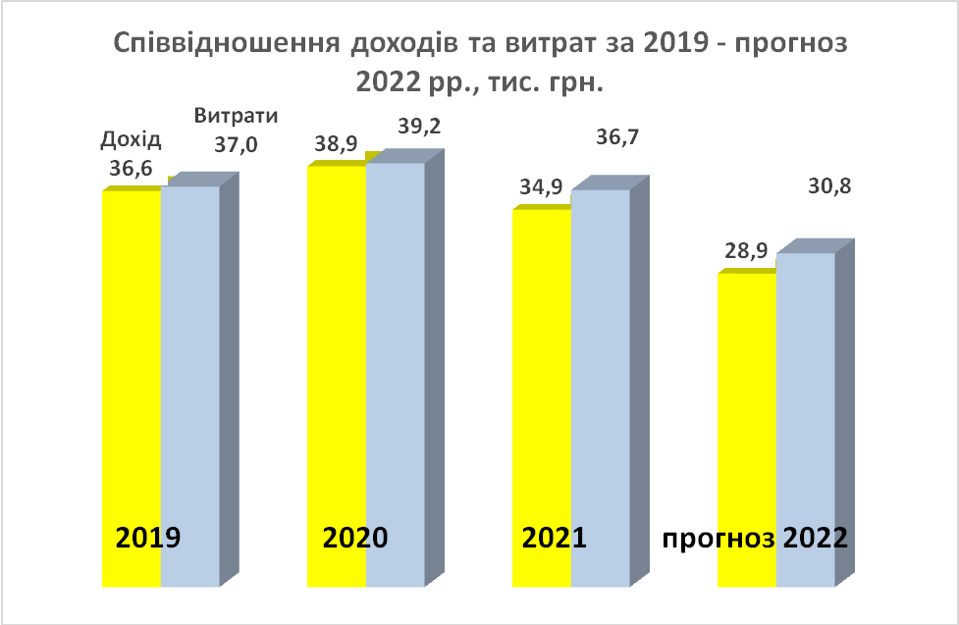
За даними аналітичної системи дослідження ринку внаслідок повномасштабного вторгнення росії в Україну аптечний продаж лікарських засобів почав скорочуватися з березня. Ця тенденція продовжується й дотепер. Потижнева динаміка також свідчить про поступове збільшення обсягів продажу та сповільнення темпів зниження у грошовому вираженні. Втім це обумовлено переважно інфляційними процесами, оскільки у натуральному вираженні темпи спаду залишаються на рівні -30% . І хоча в останні 2 тижні фіксується зростання обсягів продажу темпи спаду навпаки прискорилися.
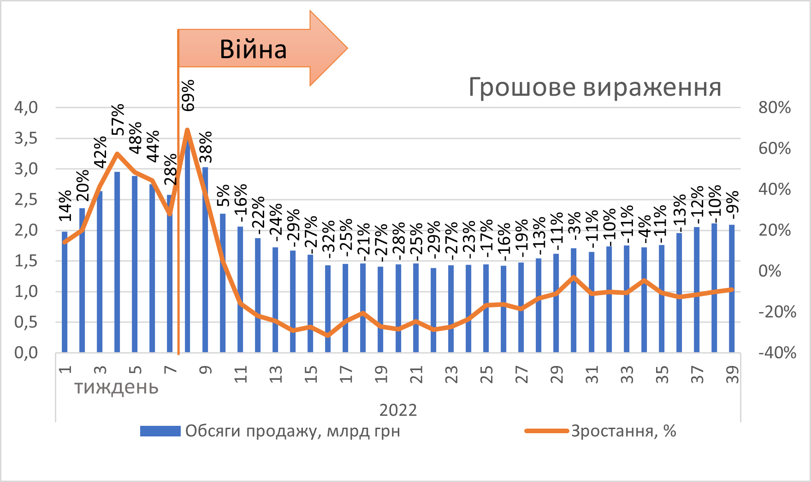
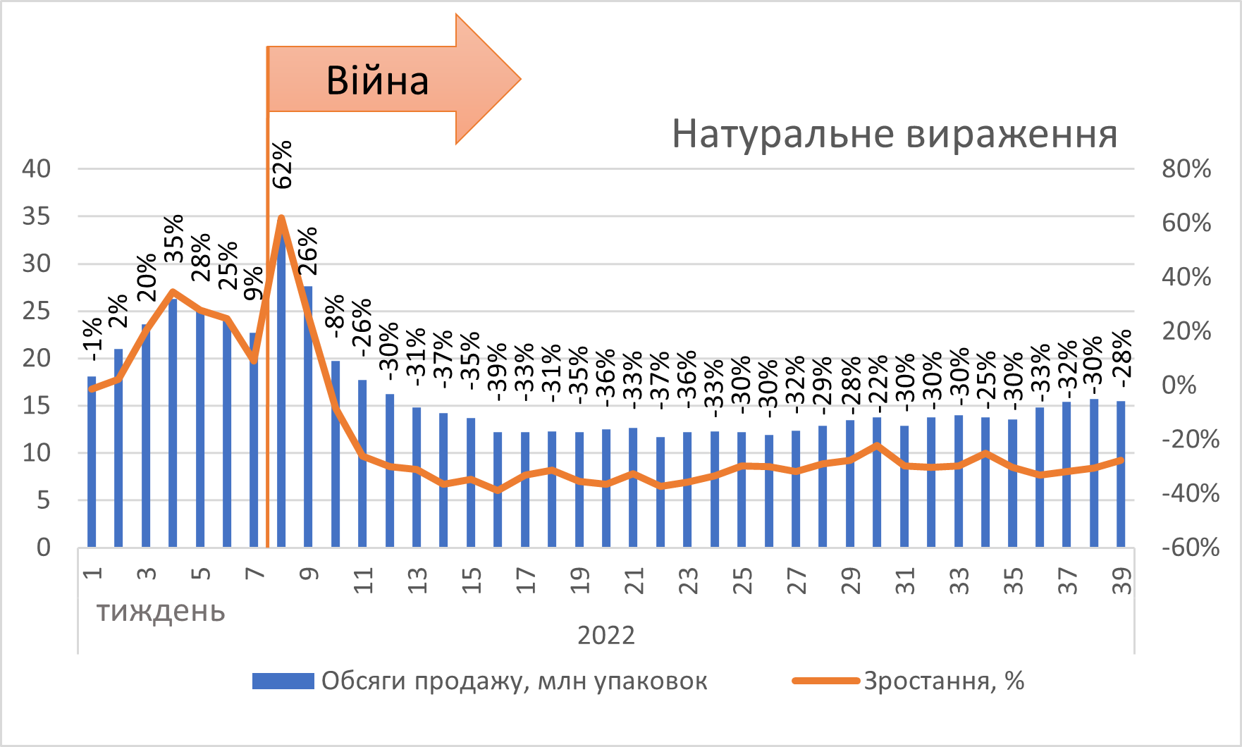

Причини, які призвели до такого стану наступні:
- зміни в законодавстві, які були направлені на здешевлення ліків, призводили до поступового суттєвого зменшення націнок: на лікарські засоби, включені до Національного переліку, граничні торговельні (роздрібні) надбавки встановлюються на рівні не вище ніж 25% закупівельної ціни; на ліки, що придбаваються повністю або частково за бюджетні кошти, граничні торговельні (роздрібні) надбавки встановлюються на рівні не вище ніж 10% від закупівельної ціни (фактично 5-8%). Більше 60% асортименту лікарських засобів має обмеження націнки, що регулюється державою. У зв’язку із цим виникало різке зменшення прибутку підприємства;
- висока конкуренція (в Україні на 1 аптеку припадає 1,8 тис. населення, для порівняння в країнах Європи – на 1 аптеку припадає 3-4 тис. населення);
- необхідність створення резерву лікарських засобів для населення в структурних підрозділах, при лікарських амбулаторіях, фельдшерсько-акушерських пунктах та фельдшерських пунктах, особливо в умовах карантину;
- через масовий потік хворих з пільговими рецептами зменшувалась реалізація лікарських засобів за готівку, що забезпечують більший прибуток;
- відміна відстрочення платежів основних постачальників та застосування схеми попередньої оплати за поставки в повному обсязі;
- нестабільність і порушення термінів отримання компенсації за відпущені ліки за пільговими рецептами;
- збільшення закупівельних цін у постачальників;
- збільшення рівня тарифів з оплати комунальних послуг, збільшення ставок податків, підвищення мінімальної заробітної плати.

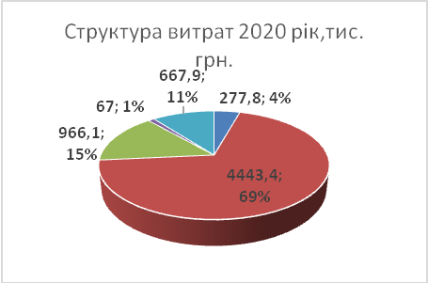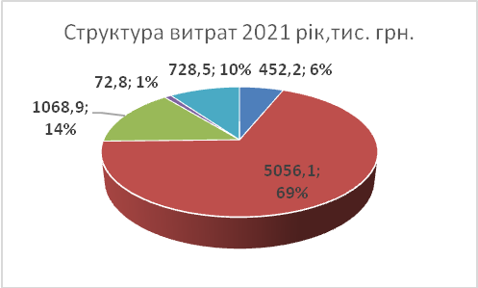
Все це призвело до зменшення власних обігових коштів, що в свою чергу негативно вплинуло на обсяги та структуру товарообігу, від якого напряму залежить рентабельність і фінансова стабільність госпрозрахункового підприємства.
Протягом цього часу на підприємстві було здійснено ряд заходів для оптимізації витрат і продовження діяльності для виконання необхідних функцій, а саме: скорочення штатів (протягом 5 років скорочено 30 штатних одиниць), закриття нерентабельних структурних підрозділів, тимчасові переведення працівників на неповний робочий день, проводилася робота в напрямку скорочення інших витрат.
Комерційні та комунальні підприємства виконують місію забезпечення населення медикаментами, але підхід до роботи є абсолютно різним, тому порівняння діяльності комунальних та комерційних аптек є не зовсім коректним. Це стосується стратегії закупівлі, продажу, кадрової політики, цільової аудиторії, асортиментної політики, виконанню соціальних навантажень, виконанню умов законодавства та інше.
З початком війни суттєво змінилися умови ведення діяльності, які вплинули на фінансово-господарські показники підприємства. Постачальники змінили умови поставок на попередню оплату у повному обсязі. В той час підприємство продовжувало виконувати функцію не лише з роздрібної торгівлі, а й в частині забезпечення пільгових категорій населення за безкоштовними і пільговими рецептами. Це передбачало закупівлю ліків для пільгового відпуску на умовах повної передплати за обігові кошти, відпуск населенню за рецептами, формування реєстрів для відшкодування і очікування відшкодування. Період з моменту закупівлі ліків за передплатою і до моменту відшкодування займає 1 місяць, що в свою чергу теж негативно впливає на можливість поповнювати товарні запаси і розрахунки з постачальниками.
Таблиця 1
Порівняння показників
 | Показники лютий 2022 р | Показники вересень 2022 р
Товарообіг (тис. грн.) | 3206,2 | 2027,3
Товарний залишок (тис. грн.) | 2897,0 | 1862,5
Борг постачальникам (тис. грн.) | 2178,6 | 1667,2

Значна частина (70 -80%) валового прибутку витрачається на заробітну плату (нарахування та утримання з якої поповнюють бюджет та соціальні фонди: в 2021 році було сплачено ПДФО в сумі 792454,16 грн., за 9 місяців 2022 року – 477370,72).
Штат аптеки складається з працівників, які відповідають всім кваліфікаційним вимогам, відповідно до Ліцензійних вимог. Графіки робочого часу та зайнятості відповідають нормам КЗпП, Регіональним та Галузевим Угодам. Працівники постійно проходять фахову підготовку та більшість мають відповідні кваліфікаційні категорії.
Частина валового прибутку витрачається на підтримання діяльності аптеки: оплата за опалення, електроенергію, охорону, обслуговування оргтехніки, інформаційні послуги, зв`язок, оренду, ремонти тощо.
Обгрунтування витрат на підприємстві:
1. Витратна частина включає тільки ті складові, які встановлені законодавством або необхідні для виконання основних завдань аптеки.
2. Штатна кількість працівників доведена до мінімально необхідної.
3. Видатки нараховуються в межах та термінах закріплених законодавством.
4. Замовлення товару та зв'язок з постачальниками проводиться через програми обслуговування.
5. Закупівля проводиться з урахуванням доцільності і ліквідності асортименту.
Асортимент є одним з важливих показників діяльності на підставі якого формується цільова та споживча аудиторія і в результаті - товарообіг.
Для продовження виконання функцій підприємству необхідно збільшення обігових коштів для формування необхідних товарних запасів (з найбільш ліквідних груп лікарських засобів), що в свою чергу буде працювати на збільшення товарообігу, отримання доходу для покриття витрат підприємства, збільшення рівня власних обігових коштів, досягнення точки беззбитковості.

Завідувачка підприємства А.А.Ганношина

